Как правильно установить смеситель скрытого монтажа?
Встраиваемая продукция для ванной комнаты в последнее время особенно актуальна, так как в моде все больше преобладает стиль минимализма. Выгодное преимущество составляют такие изделия в небольших ванных комнатах. На что стоит обратить внимание, если Вы решили остановить свой выбор на сантехнике скрытого монтажа?

Встраиваемый смеситель включает в себя 2 блока:
- Внешняя часть. Сюда входит ручка смесителя, декоративная панель, кнопка переключения с излива на душ (в зависимости от модели смесителя).
- Внутренняя часть. Основной блок, который монтируется в стену. К нему подсоединяются трубы с холодной и горячей водой, трубы к изливу или верхней душевой насадке (в зависимости от того, что предусмотрено конструкцией).
Из встраиваемого смесителя может быть один или два выхода воды, все здесь зависит от наличия возможности переключения на разные источники.

Встраиваемый смеситель устанавливается в 2 этапа:
- монтаж скрытых элементов;
- установка верхнего излива для душа, излива для ванной или гигиенической лейки. К выполнению данного этапа приступают лишь после завершения отделочных работ в помещении.

Подготовка стены для встраиваемой конструкции. Для установки смесителя скрытого монтажа необходимо подготовить углубление в стене – в среднем глубиной 85 – 110 мм. Выберите удобное для вас расположение смесителя и от него уже ведите по необходимости штробы (отверстия в стене для труб) к изливу, верхней насадке или гигиенической лейке. При этом избегайте перекрещивания водопроводных труб. А уже от пола прокладываются штробы непосредственно к самому смесителю для подачи воды.

Выбор материала для трубопровода. Чтобы встраиваемый смеситель служил долгие годы, а при его эксплуатации не возникало поломок, особое внимание нужно уделить материалу для прокладки трубопровода. Возникновение течи в трубах может привести не только к поломке всей конструкции, но и к порче самой стены, где встроена конструкция. Чтобы предотвратить данную ситуацию и сделать установку надежной рекомендуется устанавливать полипропиленовые или медные трубы. Не желательно использовать металлопластиковые трубы, т.к. они не достаточно прочны.

Корпус встраиваемого смесителя. Во встраиваемом смесителе основной блок должен обладать надёжностью и высоким качеством, ведь он будет установлен в стену. В случае течи, придётся придется разрушать стену, что приведет к дополнительным денежным затратам на ремонт и смену декоративной отделки стены. Главное, чтобы его функциональная часть, которая встраивается в стену была выполнена полностью из латуни. Латунь является наилучшим материалом для изготовления корпуса смесителя, характеризуется долговечностью и прочностью.

Установка внешних элементов системы скрытого монтажа. При установке к смесителю душевой насадки, гигиенической лейки или излива на концах трубопроводов необходимо установить угловые резьбовые элементы, которые фиксируются к стене раствором или дюбелями. Далее Вам останется установить внешнюю часть смесителя: декоративную накладку, ручку смесителя.

Существует 4 варианта установки встраиваемого смесителя:

1.Смеситель для ванны с изливом и верхней душевой насадкой.
Для данной установки вам необходимо приобрести смеситель для ванны и душа со встраиваемой системой монтажа (с переключателем на душ), настенный верхний излив для душа, душевую насадку, настенный излив для ванны.
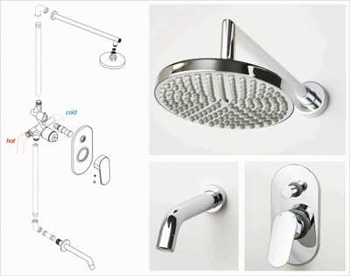

2.Смеситель для душа и верхняя душевая насадка.
Для данной установки вам необходимо приобрести смеситель для душа или биде со встраиваемой системой монтажа, настенный верхний излив для душа, душевую насадку.
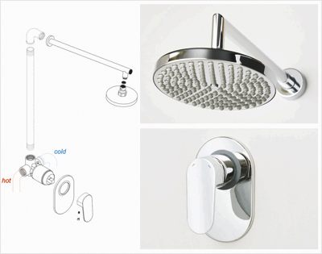

3.Смеситель для ванны с верхней душевой насадкой и лейкой для душа.
Для данной установки вам необходимо приобрести смеситель для ванны и душа со встраиваемой системой монтажа (с переключателем на душ), настенный верхний излив для душа, душевую насадку, лейку для душа и подключение шланга с настенным держателем лейки.
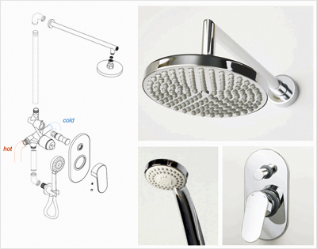

4. Смеситель для биде и гигиеническая лейка. Для данной установки вам необходимо приобрести смеситель для душа или биде со встраиваемой системой монтажа, гигиеническую лейку и подключение шланга с настенным держателем лейки.
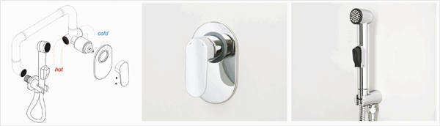

Компания WasserKRAFT в разделе Встраиваемая продукция предлагает различные изделия для разных вариантов установки системы скрытого монтажа. Так же в разделе каталога Лейки, душевые насадки, шланги Вы сможете выбрать душевые насадки для верхнего излива, дизайн которых идеально в пишется в стиль любого интерьера.

И помните, что установку смесителя лучше осуществлять при помощи профессионального сантехника. Так Вы сэкономите свое время и избежите проблем при установке системы встраиваемого монтажа.

